Using psychology in UI/UX design

Munteanu Claudia-Maria

Clasificare
- ACM - H.5 INFORMATION INTERFACES AND PRESENTATION
H.5.2 User Interfaces
- AMS - 68Uxx Computing methodologies and applications
68U35 Information systems (hypertext navigation, interfaces, decision support, etc.)

- Partea aplicativa a lucrării:
Ipoteza de lucru este faptul ca utilizatorii vor interpreta interfetele aplicatiilor si vor avea o experienta diferita cu o aplicatie in functie de mai multe aspecte psihologice.
Pentru a putea testa aceasta ipoteza, am cautat cat mai multe surse sau experimente care incearca sa faca aceasta legatura dintre psihologie si interfetele pentru utilizatori, respectiv experienta utilizatorilor. In loc sa ma axez pe un singur aspect din psihologie, am incercat sa gasesc articole sau carti cat mai diverse, care sa abordeze cat mai multe aspecte diferite, de exemplu personalitatea sau cultura. De asemenea, am cautat si experimente facute, unde s-au testat diferite tipuri de interfete pe mai multi utilizatori si s-a testat felul in care acestia interactionau cu ele si cum raspundeau, reactionau la ele.
- Identificare posibila contribuție originala
Consider ca aceasta lucrare poate fi o contributie la starea cercetarii in domeniu prin faptul ca leaga impreuna doua domenii total diferite – psihologia si informatica. Cu cat intelegem mai bine persoanele care folosesc produsele, cu atat vom putea proiecta mai bine acele produse, astfel incat utilizatorii sa aiba o experienta cat mai usoara si mai placuta posibil. Acest articol nu se bazeaza pe un singur aspect din psihologie, ci abordeaza mai multe, ele facand parte din caracterizarea fiecarei persoane in parte.

Research Questions:
  - Cum putem face interfetele pentru utilizatori mai eficiente folosindu-ne de psihologie?
  - Cum poate afecta cultura utilizatorului modul in care acesta foloseste o aplicatie?
  - In ce mod am putea proiecta o interfata luand in considerare personalitatea utilizatorului?
  - Cum putem proiecta interfata unei aplicatii astfel incat sa adere unei categorii de utilizatori cat mari si mai diversa?

Metodologie
Pentru a putea răspunde la aceste întrebări, am pregătit câteva experimente preluate din diverse articole, care analizează comportamentul oamenilor și prezintă concluzii legat de cum putem modifica sau crea interfețe, respectiv cum putem îmbunătății experiența utilizatorilor pe baza diferitelor aspecte ale psihologiei. Aspectele despre care voi vorbi se referă predominant la personalitate, dar și la psihologia cognitivă, influența culturei și experiența utilizatorului legat de timpul de așteptare.
Incorporarea personalității în UI
Dumitru Cristea definește personalitatea în cartea sa Tratat de Psihologie Sociala(2000)[19] ca fiind „modul specific de organizare a trăsăturilor şi însuşirilor psihofizice şi psihosociale ale persoanei”. Desigur, conceptul de personalitate este unul abstract, de aceea există multe definiții care de care mai diverse, și, în consecință, multe categorisiri ale personalităților făcute de-a lungul timpului de diverse persoane. În această lucrare vom analiza trei studii care se bazează pe trei categorisiri: Cele cinci mari trăsături de personalitate (Goldberg (1981)), Myers–Briggs Type Indicator (MBTI) și Introversiune-Extraversiune.
Cele cinci mari trăsături de personalitate
Studiul pe care îl voi prezenta și care se bazează pe această categorisire a personalităților este cel făcut de Sarsam, Samer & Al-Samarraie, Hosam. (2018)[14]. Aceștia au analizat ce elemente a unui UI mobil preferă fiecare personalitate, acestea fiind Neuroticismul, Extraversia, Deschiderea, Agreabilitatea și Conștiinciozitatea.
Folosind un algoritm de Hierarchical clustering au găsit doi clusteri, pe care apoi le-au folosit într-un algoritm de K-Means și au descoperit personalitățile dominante în cele două grupe: Neuroticismul în primul și Extraversia și Conștiinciozitatea în al doilea, pe care l-au numit grupul de „Extra-conștiinciozitate”. S-au folosit apoi de Waikato Environment for Knowledge Analysis (Weka; Chauhan & Chauhan, 2014; Lekha, Srikrishna, & Vinod, 2013) pentru a stabili regulile de asociere din fiecare grup, mai exact au folosit algoritmul Apriori pentru a genera reguli de asociere care îndeplinesc praguri minime de sprijin și încredere. Tabelul 1 prezintă regulile construite.
Nr. Crt. | Regulile grupului Neuroticism | Încredere(%)
1 | Aliniere centrală -> Structură de rețea | 100
2 | Structură de rețea -> Layout relativ | 98
3 | Densitate mică a informațiilor -> Buttons photo | 100
4 | Verdana header 53-point -> Control segmentat | 100
5 | Scroll thumb -> Layout relativ | 99
6 | Font text size 40-point -> Layout relativ | 100
7 | Buttons photo -> Lista expandabilă | 100
8 | Font header 53-point -> Verdana font type | 96
9 | Font text size 40-point = Verdana font type -> Color hue | 99
10 | Stepping -> Listă expandabilă | 100
 | Regulile grupului Extra-conștiincios
1 | Navigare superioară glisantă -> Structură de rețea | 100
2 | Font size 14-point -> Layout relativ | 100
3 | Densitate ridicată a informațiilor -> Buttons photo | 100
4 | Navigare superioară glisantă -> Scroll thumb | 97
5 | Buttons name and photo -> Scroll thumb | 100
6 | Font header 75-point -> Arial font type | 100
7 | Font text size 51-point -> Arial font type | 99
8 | Scroll thumb -> Color hue | 100
9 | Alinierea textului în stânga -> Font text size 51-point | 100
10 | Scroll thumb -> Control segmentat | 99
11 | Layout relativ = Font text size 51-point -> Alinierea textului în stânga | 100
Tabelul 1: Regulile de asociere găsite de Sarsam, Samer & Al-Samarraie, Hosam. (2018)[14]
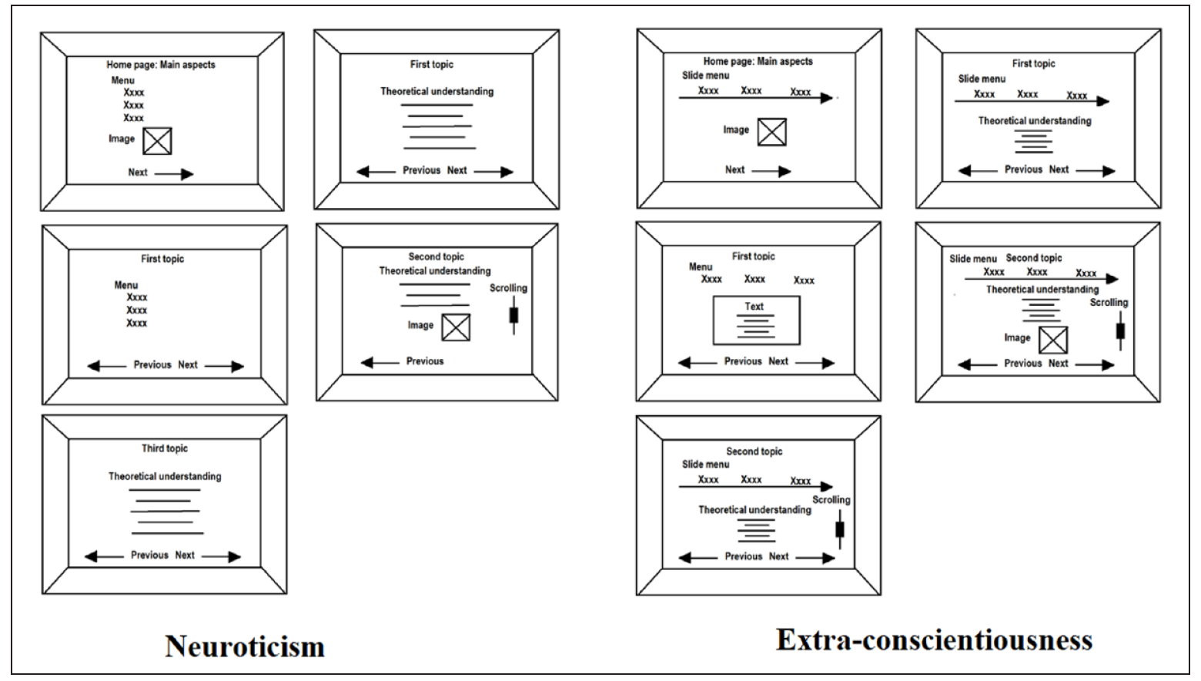
Figura 1: Storyboard design pentru cele două tipuri de personalități
În urma acestor reguli de asociere, au reușit să construiască două interfețe mobile diferite corespunzătoare celor două tipuri de personalități.

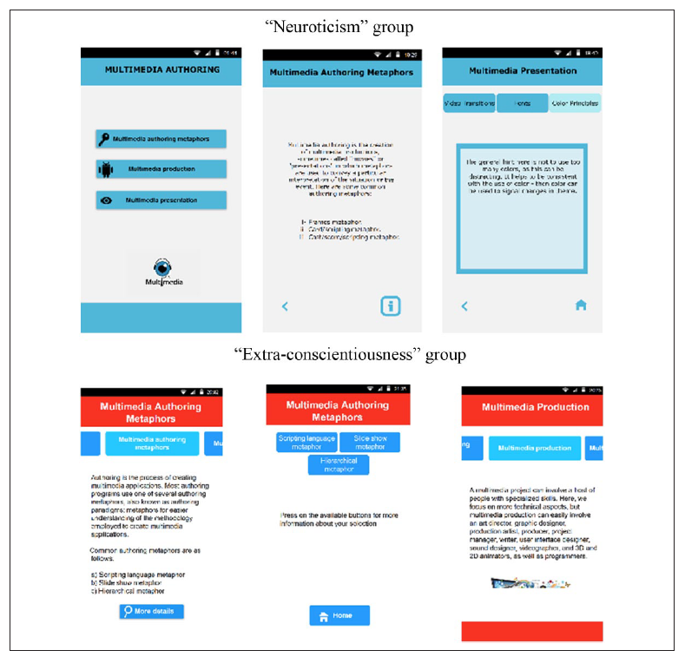
Figura 2: UI mobil pentru cele două tipuri de personalități
Putem să concludem așadar în urma acestui experiment că în funcție de personalitatea oamenilor putem crea interfețe total diferite, care să atragă persoane cu o personalitate anume.
Myers–Briggs Type Indicator (MBTI)
Al doilea studiu pe care il voi prezenta se bazează pe modelul MBTI care împarte stilul cognitiv al unei persoane în patru dimensiuni: (a) Extraversie/Introversie(I/E), (b) Simțuri/Intuiție (S/N), (c) Gândire/Emoții (T/F) și (d) Judecată/Percepție (J/P). Studiul făcut de Su, K., Chen, C., & Shue, L. (2013)[6] se concentrează pe influențele dintre dimensiunile S/N și T/F și au proiectat două interfețe: una pentru tipul simț-gândire (ST) și una pentru simț-gândire (NT).

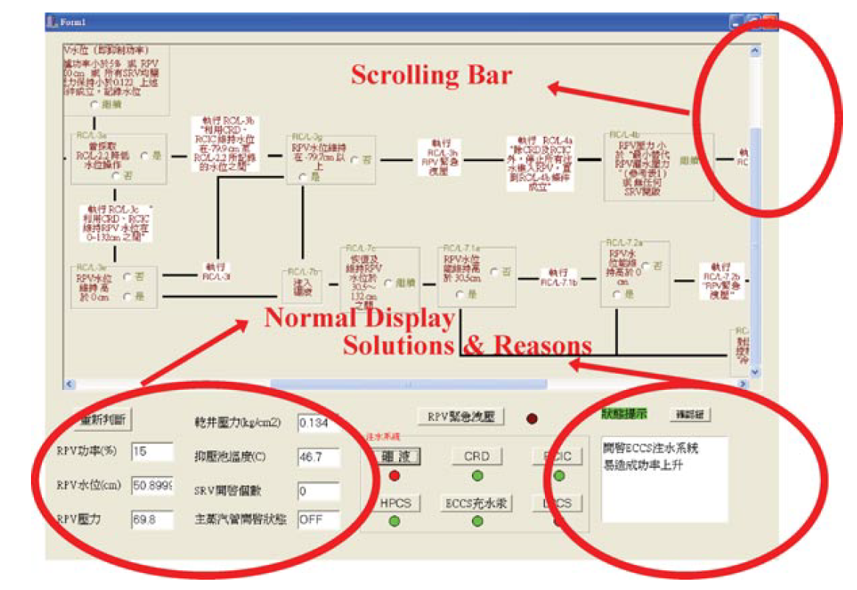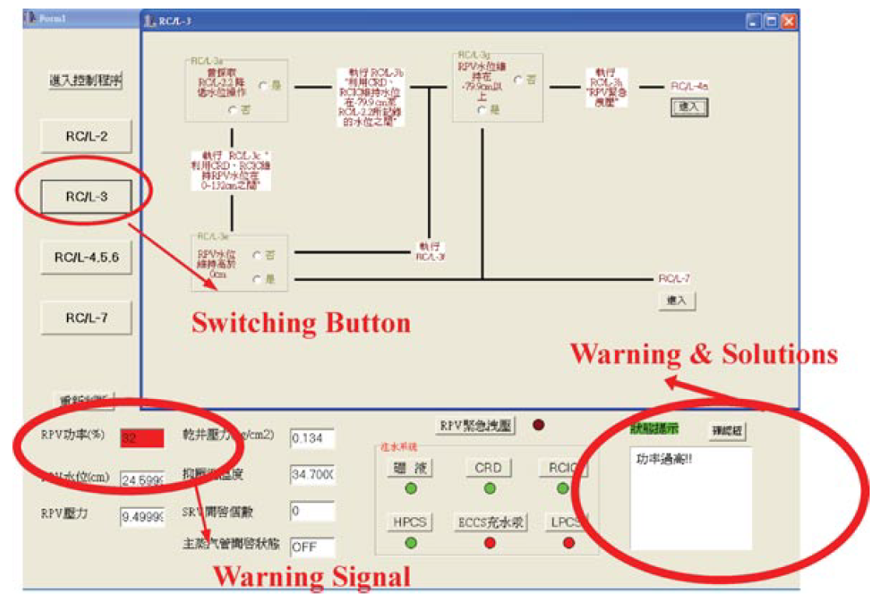
Figura 3: Interfața pentru tipul de simț (stânga), respectiv pentru tipul intuitiv (dreapta)
Deoarece tipurile de simț preferă să vadă diferențele între concepte și să disocieze procesele de obiective, autorii au proiectat o interfață de tip „scrolling” cu o vedere globală pentru a permite tipurilor de simț să stabilească un model mental complet. În schimb, oamenii intuitivi conectează procesele cu obiectele și văd integrarea. Așadar, autorii au creat o interfață de tip „switching” pentru a reduce căutările inutile. În ceea ce privește afișarea informațiilor alături, tipurile intuitive au o avertizare de culoare roșie, deoarece ei preferă să vadă lucrurile la nivel global și e posibil să nu detecteze schimbări mici. În cele din urmă, tipurile de simț învață experimental, prin urmare zona de „user prompt” afișează posibilele motive și soluții pentru o problemă. Dimpotrivă, zona „user prompt” pentru tipurile intuitive arată soluții posibile, deoarece aceștia învață din teorie și e posibil ca aceștia să se gândească exagerat atunci când se ocupă de o situație. Rezultatele au arătat că timpii de reacție s-au redus în unele situații critice și numărul de greșeli a fost redus. ( Su, K., Chen, C., & Shue, L. (2013)[6])
Introversie – Extroversie
Al treilea studiu realizat de Karsvall, Arvid. (2002)[18] se bazează pe diferențele dintre introvertiți și extrovertiți. Jung, Carl (1995) definește extroversia ca fiind „Atitudine tipică, marcată prin concentrarea interesului pe un obiect exterior ”, iar introversia ca fiind „Atitudine tipică, marcată prin concentrarea interesului asupra proceselor intrapsihice”. [20]
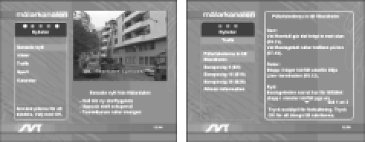
Figura 4: Interfața introvertită
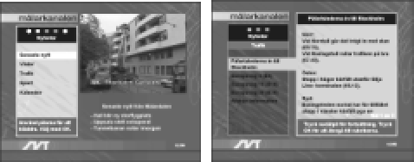
Figura 5: Interfața extrovertită
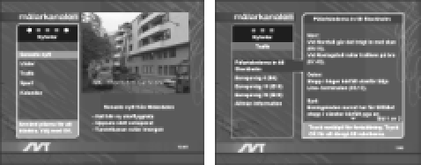
Figura 6: Interfața neutră
Karsvall, Arvid. (2002)[18] a dezvoltat trei interfețe alternative (introvertit, extravertit și neutru) așa cum se poate vedea în figurile 4, 5 și 6. Designul Neutru este intermediar în comparație cu celelalte două modele. Acesta afișează variații de nuanțe saturate în verde, albastru, roșu, negru și alb și folosește atât forme rotunjite, cât și pătrate. Prototipurile introvertite și extravertite au fost simplificate prin reducerea numărului de nuanțe și creșterea nivelului de luminozitate. Prototipul extrovertit are contraste mai mari între elementele interactive și nuanțe mai saturate de roșu, galben și albastru. Fundalul a fost transformat din nuanțe albastre-verzi în roșii-portocalii, iar ferestrele au primit linii mai îndrăznețe și toate formele pătrate. De asemenea, oferă utilizatorilor indicii vizuale pentru a-i direcționa activ în interacțiune, de exemplu de zonele întunecate și inactive. Design-ul introvertit a primit, în consecință, contraste mai scăzute și culori desaturate în nuanțe de alb, verde și gri. Are un fundal alb-verde și rame rotunde și mai subțiri și direcționează userii într-o măsură mai mică, prin utilizarea unor taste vizuale mai puține și mai subtile. (Karsvall, Arvid. (2002)[18])
Psihologia cognitivă
Studiul realizat de Yee, Chee & Ling, Choo & Yee, Wong & Zainon, Wan Mohd Nazmee. (2012) analizează modul în care utilizatorii interacționează cu o interfață din punctul de vedere a psihologiei cognitive. Din cei 15 participanți, 66.67% dintre ei se uită mai întai pentru plasarea imaginii în partea din stânga a câmpului vizual când navighează un browser. Acest lucru demonstrează faptul că câmpul vizual din dreapta, corespondent emisferei stângi a creierului, e folosit pentru a citi cuvinte sau texte, în timp ce câmpul vizual din stânga, corespondent emisferei drepte a creierului, e folosit pentru a interpreta poze sau imagini.
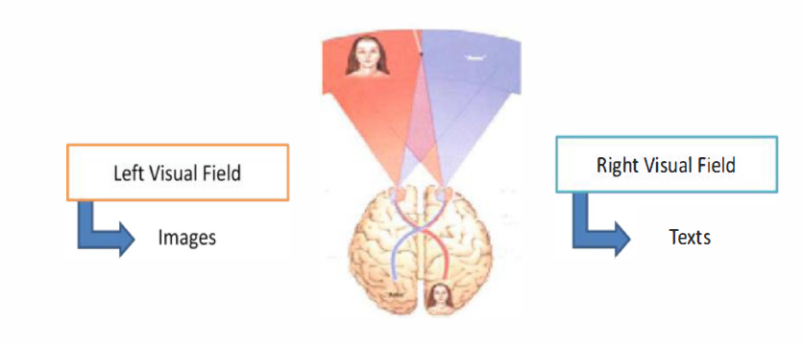
Figura 7: Emisferele creierului uman și câmpurile lui vizuale
Au mai observat și faptul că 93,33% din participanți preferă culorile blânde pentru fundalurile site-urilor web. De asemenea, au mai găsit faptul că la 60% din participanți atenția le este atrasă de către culori mai blânde, în timp ce 40% din participanti au răspuns că atenția le este mai atrasă mai mult de către culori mai vii. În plus, 93,33% din participanți preferă ca textul să aibă culoarea neagră și o mărime mai mare, în comparație cu o mărime mai mică și o culoare puternică. În final, rezultatele au arătat că utilizatorii tind să meargă spre simplitate, astfel încât încărcarea cognitivă să fie cât mai scăzută, de exemplu pictogramele familiare sunt foarte importante, întrucât utilizatorii nu ar trebui să stea să învețe pictograme noi, ci să își îndeplinească taskurile.
User Experience
Influența culturii
Romeo, Pietro și Karreman [2] au făcut un studiu pentru a vedea cum studenți din culturi diferite, chinezi și respectiv olandezi, care reprezintă cultura vestică, interacționează cu aplicații social-media care predomină în cele două culturi și pentru a compara funcționalitățile lor, aplicațiile fiind WeChat și cele echivalente din vest, cum ar fi WhatsApp, Facebook Messenger și Tinder. Rezultatele obținute arată faptul că atunci când proiectăm o interfață pentru o aplicație, trebuie luată în considerare și țara unde se va folosi aplicația, pentru a avea o utilizabilitate cât mai bună, iar utilizatorii o experiență cât mai plăcută și mai asemănătoare aplicațiilor cu care sunt deja obișnuiți.

UX chinez | UX vestic
Holistic, „totul într-unul” | Analitic, modular și orientat pe taskuri
Policronic, „mai multe lucruri deodată” | Monocronic, „câte un lucru pe rând”
Inalt contextual, ritm lent, comunicare implicită | Scăzut contextual, rapid, comunicare directă
Multimodalitate crescută | Multimodalitate scăzută
Folosirea predominantă a imaginilor și animațiilor | Predominant bazat pe text
Promovează crearea prieteniilor în timp | Promovează crearea prieteniilor rapid
Permite schimbul explicit de favoruri (pachetele roșii) | Mesaje ca formă de cadou
Trebuie să spună lucrul potrivit la momentul potrivit | Atitudine îngăduitoare referitoare la comunicare
Are încredere în plăți online rapide | Valorează birocrația și urmărirea procedurilor
Tabelul 2: Rezumatul rezultatelor cercetării făcute de Romeo, Pietro și Karreman [2]
Putem deduce din aceste rezultate de exemplu faptul că chinezii preferă o interfață care permite efectuarea mai multor activități în același timp, acestea fiind incluse în aceeași aplicație și nu în mai multe, cum este cazul aplicațiilor din vest. De asemenea, chinezii pun mai mult accent pe folosirea imaginilor, stickerelor și animațiilor față de vestici. Experiența utilizatorilor chinezi mai poate și îmbunătățită prin introducerea în aplicație a unor apecte tradiționale din cultura chineză, mai exact Guanxi: serviciile care includ comunicarea dintre utilizatori ar trebui să promoveze o evoluție lentă a relațiilor semnificative, care poate fi susținută cu ajutorul schimbului mutual de favoruri – în WeChat acest lucru se face explicit prin trimiterea de pachete roșii, dar apare și implicit prin schimbul de aprecieri, mesaje text, stickere și media. [2]
Timpul de așteptare
Un alt aspect important și de nelipsit în aplicațiile mari, peste care este posibil să trecem prea ușor cu vederea, este timpul de așteptare. Un experiment interesant care a studiat efectul timpului de așteptare și a satisfacției utilizatorilor este cel făcut de Lallemand, Carine & Gronier, Guillaume. (2012)[7]. Fiecare subiect a avut de jucat un joc de memorie. Subiecții primeau o grilă de 25 de pătrate care conținea 6 imagini plasate aleator și care era arătată timp de 3 secunde, iar jucătorii trebuiau să repoziționeze corect din memorie imaginile, în total fiind 5 runde de acest fel. Aceștia au dat fiecărui subiect o condiție experimentală aleatorie și au manipulat trei variabile independente: durata timpului de așteptare (0, 5, 10, 15 și 20 secunde), poziția feedbackului pe ecran (intra-item – între grila cu pozele și cea goală – sau inter-item – între cele cinci runde) și nivelul de informații feedback prezentate pe ecran (înalt – „Loading...Please wait” – sau scăzut – „Loading...”).
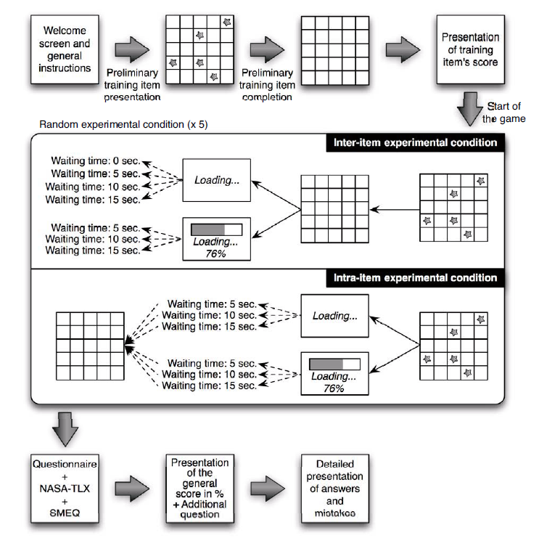
Figura 8: Materialul și procedura studiului făcut de Lallemand, Carine & Gronier, Guillaume. (2012)[7]
Legat de timpul de așteptare, au găsit faptul că participanții au judecat mai pozitiv timpul de așteptare mai scurt decât cele mai lungi, iar scăderea în satisfacția globală este liniară. De asemenea, participanții au considerat că perioadele scurte de așteptare sunt mai rezonabile decât cele lungi.
În ceea ce privește nivelul de informație afișat, au observat că există o legătură semnificativă între nivelul informațional de feedback și durata timpului de așteptare. Utilizatorii percep timpul de așteptare ca fiind mai lung atunci când este afișată mai multă informație, creierul înregistrând mai multe evenimente deodată și dând impresia că timpul este mai lung. Astfel, din punct de vedere al designului, o interfață care arată cât mai puțină informație, sau chiar deloc, ar putea fi cea mai bună opțiune.
- Bibliografie:
[1] Durrani S., Durrani Q.S. (2009) Applying Cognitive Psychology to User Interfaces. In: Tiwary U.S., Siddiqui T.J., Radhakrishna M., Tiwari M.D. (eds) Proceedings of the First International Conference on Intelligent Human Computer Interaction. Springer, New Delhi. https://doi.org/10.1007/978-81-8489-203-1_14

Romeo, Pietro și Karreman [2][2][2] Romeo, Pietro & Karreman, Joyce & Karreman@utwente, J & Nl, Pietro & Romeo, & Li, Qian. (2016). Cross-cultural HCI and UX design: a comparison of Chinese and Western user interfaces.

Yee, Chee & Ling, Choo & Yee, Wong & Zainon, Wan Mohd Nazmee. (2012)[3] Yee, Chee & Ling, Choo & Yee, Wong & Zainon, Wan Mohd Nazmee. (2012). GUI design based on cognitive psychology: Theoretical, empirical and practical approaches. Proceedings - 2012 8th International Conference on Computing Technology and Information Management, ICCM 2012. 2. 836-841.

[4] Tomás Alves, Joana Natálio, Joana Henriques-Calado, Sandra Gama, Incorporating personality in user interface design: A review, Personality and Individual Differences, Volume 155, 2020, 109709, ISSN 0191-8869, https://doi.org/10.1016/j.paid.2019.109709.

[5] Hodgkinson, Gray. (2021). Why do New Interfaces Scare Me? Exploring Affective Design Principles in User Interface Design.

Su, K., Chen, C., & Shue, L. (2013)[6][6] Su, K., Chen, C., & Shue, L. (2013). Implication of Cognitive Style in Designing Computer-Based Procedure Interface. Human Factors and Ergonomics in Manufacturing & Service Industries, 23, 230-242.

Lallemand, Carine & Gronier, Guillaume. (2012)[7][7] Lallemand, Carine & Gronier, Guillaume. (2012). Enhancing User eXperience during waiting time in HCI: Contributions of cognitive psychology. Proceedings of the Designing Interactive Systems Conference, DIS '12. 10.1145/2317956.2318069.

[8] Surasena, Amavi. (2019). Psychology Impact on Human Computer Interaction. 10.13140/RG.2.2.14254.43841.

[9] Chalmers, Patricia. (2003). The role of cognitive theory in human–computer interface. Computers in Human Behavior. 19. 593-607. 10.1016/S0747-5632(02)00086-9.

[10] Agarwal, Anshu & Meyer, Andrew. (2009). Beyond usability: Evaluating emotional response as an integral part of the user experience. Conference on Human Factors in Computing Systems - Proceedings. 2919-2930. 10.1145/1520340.1520420.

[11] R. Tadeusiewicz, "Computers in psychology and psychology in computer science," 2010 International Conference on Computer Information Systems and Industrial Management Applications (CISIM), 2010, pp. 34-38, doi: 10.1109/CISIM.2010.5643696.
[12] Nov, Oded & Arazy, Ofer & López, Claudia & Brusilovsky, Peter. (2013). Exploring Personality-Targeted UI Design in Online Social Participation Systems. Conference on Human Factors in Computing Systems - Proceedings. 361-370. 10.1145/2470654.2470707.

[13] Marchitto, Mauro & Cañas, José. (2011). User Experience As A Challenge For Cognitive Psychology And Ergonomics. Human Technology. 7. 268-280. 10.17011/ht/urn.2011112211715.

Sarsam, Samer & Al-Samarraie, Hosam. (2018)[14][14] Sarsam, Samer & Al-Samarraie, Hosam. (2018). A First Look at the Effectiveness of Personality Dimensions in Promoting Users’ Satisfaction With the System. SAGE Open. 8. 215824401876912. 10.1177/2158244018769125.

[15] Chang, Jessica and Gabriel Åberg. “Applying Cognitive Science Research in Graphical User Interface ( GUI ).” (2005).

[16] Norman, Kent. (2008). Better Design of Menu Selection Systems Through Cognitive Psychology and Human Factors. Human factors. 50. 556-9. 10.1518/001872008X288411.

[17] Yan, Wang. (2020). Psychological Analysis of User Interface Design in Computer Software. Journal of Physics: Conference Series. 1533. 022040. 10.1088/1742-6596/1533/2/022040.

Karsvall, Arvid. (2002)[18][18] Karsvall, Arvid. (2002). Personality preferences in graphical interface design. 217-218. 10.1145/572020.572049.

Tratat de Psihologie Sociala(2000)[19][19] Cristea, D., Tratat de psihologie socială, Editura ProTransilvania, 2000, 155-163

Jung, Carl (1995)[20] Jung, C., 2017. Amintiri, vise, reflecţii. Bucuresti: Humanitas, pp.177-179.

Istoric Github:

